Esse documento tem por objetivo exemplificar os critérios aceitos para o desenvolvimento de acordo com alinhamento realizado com cliente.

# 1. HISTÓRICO DO DOCUMENTO

|  |  |  |  |
| --- | --- | --- | --- |
| Versão | Autor | Ações | Datas |
| v1.0 | Ana Carolina de Lima | Criação do documento | 09/05/2022 |

# 2. LISTA DE FIGURAS

Figura 1 - Menus 9

Figura 2 - Assistente de digitalização de documentos 9

Figura 3 - Lista de Registros 10

Figura 4 - Cadastro de Usuários 10

Figura 5 - Configuração de acessos - Opção 1 11

Figura 6 - Configuração de Acessos - Opção 1.1 11

Figura 7 - Configuração de acessos - Opção 2 12

# 3. SUMÁRIO

1. HISTÓRICO DO DOCUMENTO 3

2. LISTA DE FIGURAS 4

3. SUMÁRIO 5

3.1. **DEMANDA** 6

3.2. ANÁLISE DE REQUISITOS 6

3.2.1 - HISTÓRIA DE USUÁRIO 6

3.2.2 CENÁRIO ATUAL 6

3.3. **PROPOSTA DE SOLUÇÃO** 6

3.3.1 – ESCOPO 6

3.3.2 – PROTÓTIPOS 9

## 3.1. **DEMANDA**

## 3.2. ANÁLISE DE REQUISITOS

### 3.2.1 - HISTÓRIA DE USUÁRIO

**COMO** PMSE

**NÓS DESEJAMOS** que seja possível digitalizar os documentos e prontuários de colaboradores,

**PARA QUE** facilite a consulta de dados, agregando na transparência de informação e otimizando o armazenamento de papel.

**Obs:** *A proposta de solução para essa demanda, deve conter pilares de segurança da informação, pois será um sistema para a Policia Militar.   
Pilares: Disponibilidade, confidencialidade, integridade, autenticidade e não repúdio.!*

### 3.2.2 CENÁRIO ATUAL

Atualmente é realizado o armazenamento de informações de novos e antigos colaboradores, via prontuários físicos, gerando acúmulo de papeis na sala de arquivo. Por ter dados de funcionários antigos, todos impressos, algumas informações podem acabar se perdendo devido a idade do registro contando ainda com dificuldade em realizar pesquisa em informações específicas.

## 3.3. **PROPOSTA DE SOLUÇÃO**

### 3.3.1 – ESCOPO

Para atender essa demanda, será necessário, inicialmente, o desenvolvimento de um sistema de gerenciamento eletrônico de documentos, onde o gerente de cada setor poderá atribuir as funções aos colaboradores de acordo com a necessidade.

**Criação do Digitalizei!**

**O Digitalizei! deve conter armazenamento de dados, visualizador de imagem, lista de registros, cadastro de usuários e cadastro de grupo.**

* **GERENCIAMENTO ELETRONICO DE DOCUMENTOS**
  + **Digitalização de documentos;**
  + **Pesquisa aberta;**
  + **Lista de Registro;**
  + **Cadastro de usuários;**
  + **Configuração de Acessos;**
* **ASSISTENTE DE DIGITALIZAÇÃO**

*Critérios de aceite:*

* + Ferramenta para digitalização de documentos;
  + Realização da leitura dos dados e extração do mesmo
  + Integração dos dados digitalizados com sistema do RH
    - Criação de API/Swagger.
    - Qualificar os dados necessários junto ao cliente.
  + Aba contendo as informações de histórico de digitalização
    - Conter dados como: Data, hora, usuário, nome do documento.

***Regra:*** Os documentos digitalizados, devem conter informações compatíveis com as que forem desenvolvidas para que seja realizada a leitura dos dados assim que carregados e armazenados no sistema para que o usuário possar validar.

* **PESQUISA ABERTA**

*Critérios de aceite:*

* + Inserir modo de pesquisa com a caixa aberta para inserir dados como:
    - * *Nome do colaborador*
      * *CPF*

***Regra:*** Quando realizar uma pesquisa usando Nome do colaborador ou CPF, deve aparecer a ficha completa das informações e anexos.

* **LISTA DE REGISTRO**

*Critérios de aceite:*

* + Desenvolvimento de listagem.
  + A lista deve apresentar as seguintes informações:
    - * Código de registro do colaborador (Matrícula);
      * Nome do colaborador;
      * CPF;
      * Setor/Cargo;
      * Situação (Ativo ou Inativo);
      * Data de inserção no sistema;
      * Última alteração;
      * Observação;
  + Opção para pesquisar na página.
  + Opção para exportação de dados XLS.
* **CADASTRO DE USUÁRIO**

*Critérios de aceite:*

* + Módulo – Cadastro de Usuários
  + Interface para incluir novos usuários no sistema ou editar cadastros antigos.
    - Usabilidade da interface:
      * Nome do funcionário;
      * CPF;
      * RG;
      * Data de nascimento;
      * Endereço;
      * Telefone;
      * E-mail;
      * Setor/Função;
      * Data de admissão;
      * Status (Ativo/Inativo);
      * Número de matrícula;
      * Anexos;
      * Grupo.
* **CONFIGURAÇÃO DE ACESSO**
* **Opção 1:**

*Critérios de aceite:*

* Módulo – Cadastro de Grupo
* Interface para configurar acesso de grupo.
  + Usabilidade da interface:
    - Incluir;
    - Editar;
    - Excluir;
    - Inativar Grupo;
    - Ativar Grupo;
    - Histórico.

***Regra:*** Deve conter 2 abas dentro dessa interface, sendo Usuários e Acessos. O Usuário ***master***, irá criar um grupo, selecionar os usuários e por fim definir os acessos que serão habilitados para uso dos funcionários.

**Obs:** *Ao liberar o acesso do sistema ao cliente, deve ser acionado o suporte ISH para que seja configurado o acesso master onde será possível montar os grupos de acesso.*

* **Opção 2:** Módulo – Parâmetros

*Critérios de aceite:*

* Interface para parametrizar o acesso dos usuários
  + O parâmetro será fixado na interface com a possibilidade de editar.
* Deve haver um parâmetro para cada ação sendo:
  + Ação de Usuários.
    - Pode pesquisar documentos (Qualquer pessoa na organização é um usuário)
  + Ação de Funcionários do PMSE
    - Pode pesquisar documentos e incluir documentos pessoais destinados ao RH, seu superior direto e ao setor médico.
  + Ação de Editor;
    - Cada setor possui um ou mais editores responsáveis ​​por inserir no sistema documentos antigos digitalizados.
  + Ação de Gerente;
    - Responsável pela atribuição de funções em seu setor.
  + Ação de Administrador;
    - Responsável pelo cadastro de novos gerentes.

*Regra:* Somente o usuário master poderá realizar as edições na tela de parâmetros.

### 3.3.2 – PROTÓTIPOS

* **MENUS**

Figura - Menus

* **ASSISTENTE DE DIGITALIZAÇÃO**

Figura - Assistente de digitalização de documentos

* **LISTA DE REGISTROS**

Figura - Lista de Registros

* **CADASTRO DE USUÁRIOS**

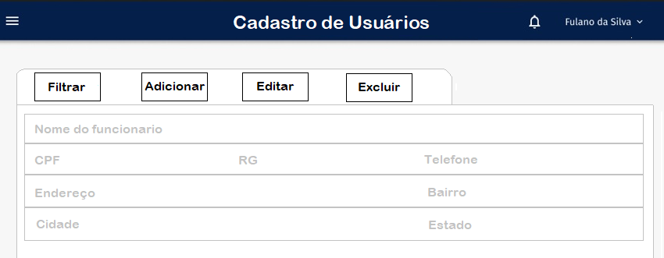

Figura - Cadastro de Usuários

* **CONFIGURAÇÃO DE ACESSO**
  + **Opção 1: Aba – Usuários**

Figura - Configuração de acessos - Opção 1

* + **Opção 1: Aba – Acessos**

Figura - Configuração de Acessos - Opção 1.1

* **CONFIGURAÇÃO DE ACESSO**
  + **Opção 2: Parâmetros**

Figura - Configuração de acessos - Opção 2